КОМИТЕТ  РЕСПУБЛИКИ ТАТАРСТАН  ПО ОХРАНЕ ОБЪЕКТОВ КУЛЬТУРНОГО НАСЛЕДИЯ |  | ТАТАРСТАН РЕСПУБЛИКАСЫНЫӉ МӘДӘНИ МИРАС ОБЪЕКТЛАРЫН САКЛАУ КОМИТЕТЫ

ПРИКАЗ БОЕРЫК
 | г. Казань | №

О включении в перечень выявленных объектов культурного наследия, утверждении границ и особого режима использования территории выявленного объекта культурного (археологического) наследия «Мизиновское поселение II», расположенного в Зеленодольском муниципальном районе Республики Татарстан

В соответствии с Федеральным законом от 25 июня 2002 года № 73-ФЗ
«Об объектах культурного наследия (памятниках истории и культуры) народов Российской Федерации», Законом Республики Татарстан от 1 апреля 2005 года
№ 60-ЗРТ «Об объектах культурного наследия в Республике Татарстан», постановлением Кабинета Министров Республики Татарстан от 12.07.2018 № 565 «Вопросы Комитета Республики Татарстан по охране объектов культурного наследия» п р и к а з ы в а ю:
1. Включить объект археологического наследия «Мизиновское поселение II», расположенный в Зеленодольском муниципальном районе Республики Татарстан,
в перечень выявленных объектов культурного наследия согласно приложению № 1
к настоящему приказу.
2. Утвердить:
границы территории выявленного объекта культурного (археологического) наследия «Мизиновское поселение II», расположенного в Зеленодольском муниципальном районе Республики Татарстан, согласно приложению № 2 к настоящему приказу;
особый режим использования территории выявленного объекта культурного (археологического) наследия «Мизиновское поселение II», расположенного
в Зеленодольском муниципальном районе Республики Татарстан, согласно приложению № 3 к настоящему приказу.
3. Отделу учета объектов культурного наследия и градостроительной деятельности обеспечить внесение сведений о границах территории выявленного объекта культурного наследия в Единый государственный реестр недвижимости.
4. Контроль за исполнением настоящего приказа оставляю за собой.

Председатель И.Н. Гущин
Приложение №1
к приказу Комитета
Республики Татарстан по охране объектов культурного наследия
от 2025 № _______

ОБЪЕКТ АРХЕОЛОГИЧЕСКОГО НАСЛЕДИЯ, ВКЛЮЧЕННЫЙ В ПЕРЕЧЕНЬ ВЫЯВЛЕННЫХ ОБЪЕКТОВ КУЛЬТУРНОГО НАСЛЕДИЯ

Наименование объекта | Мизиновское поселение II
Местонахождение объекта культурного наследия: | Республика Татарстан, Зеленодольский муниципальный район
Местоположение: | Объект археологического наследия расположен  на правом берегу старичного озера р. Секерки, восточной окраины с. Мизиново;
Датировка: | XVI-XIX вв.

Ситуационный план местоположения выявленного объекта культурного (археологического) наследия «Мизиновское поселение II», расположенного
в Зеленодольском муниципальном районе Республики Татарстан

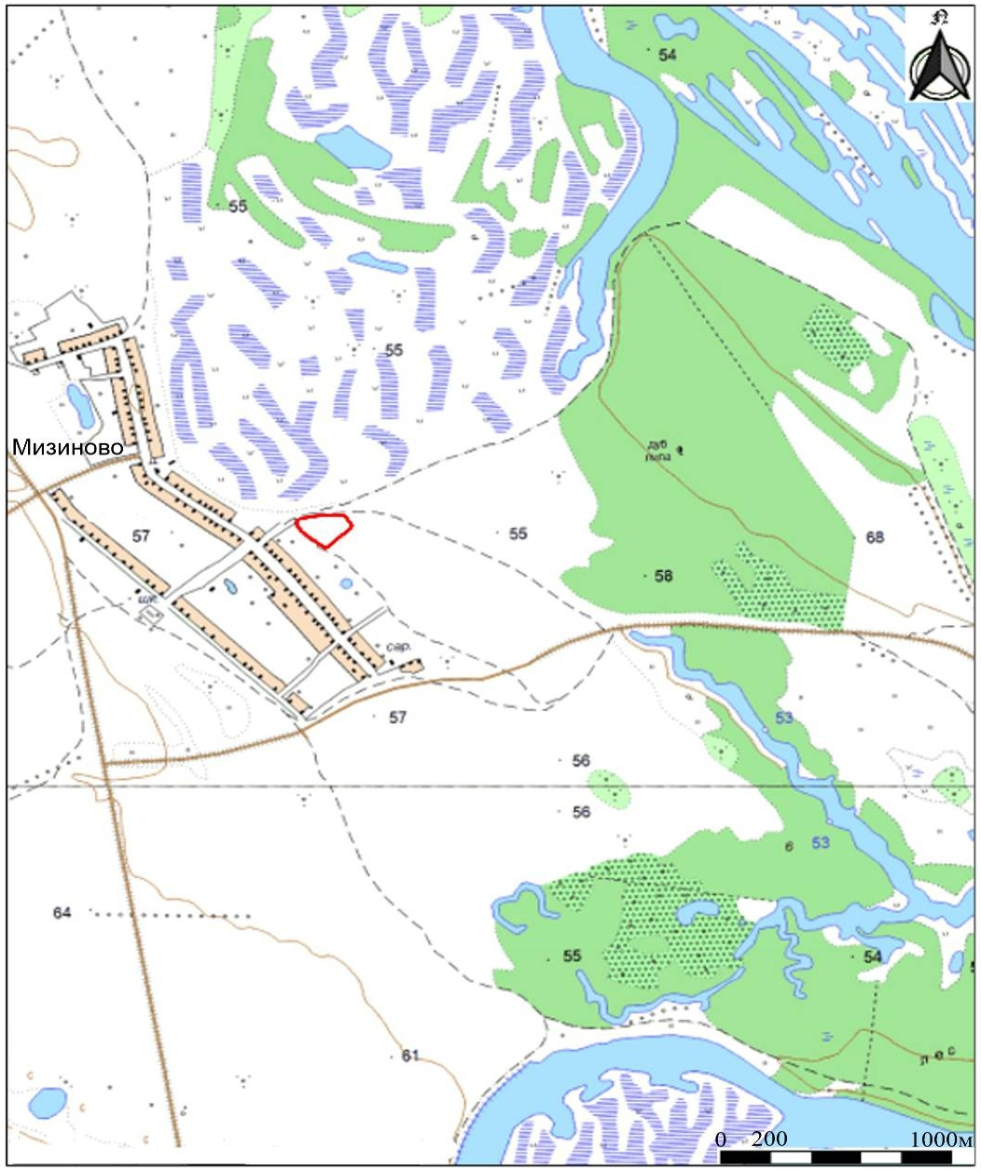
Условные обозначения:
 | - граница месторасположения объекта

Приложение №2
к приказу Комитета
Республики Татарстан по охране объектов культурного наследия
от _______№ _____

Карта (схема) границ территории выявленного объекта культурного (археологического) наследия «Мизиновское поселение II», расположенного
в Зеленодольском муниципальном районе Республики Татарстан

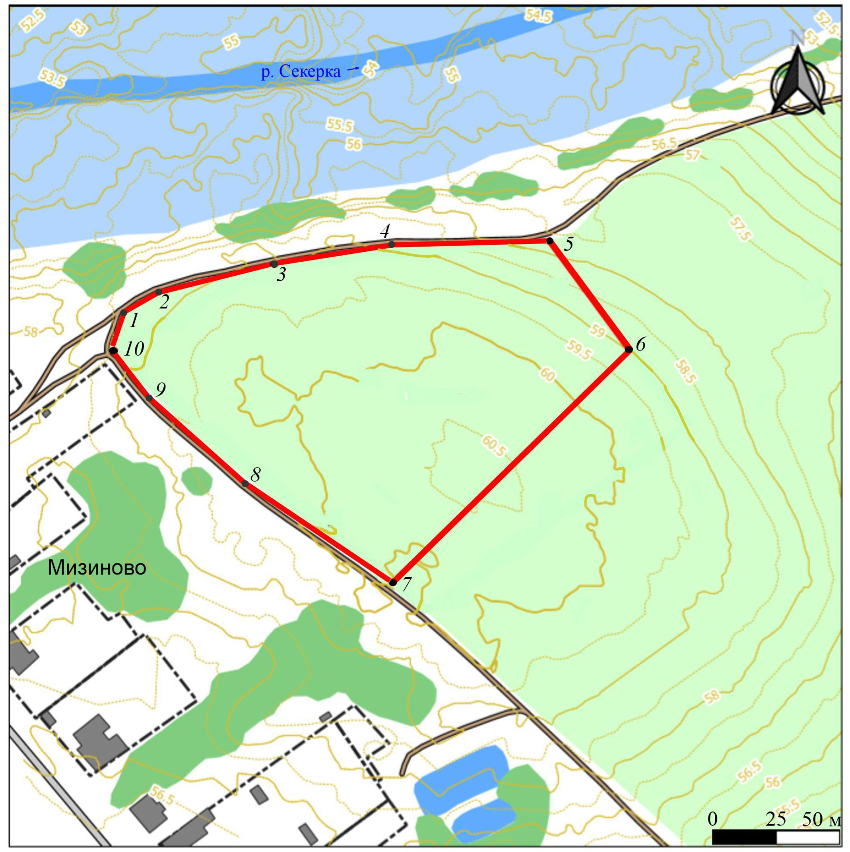

Условные обозначения:
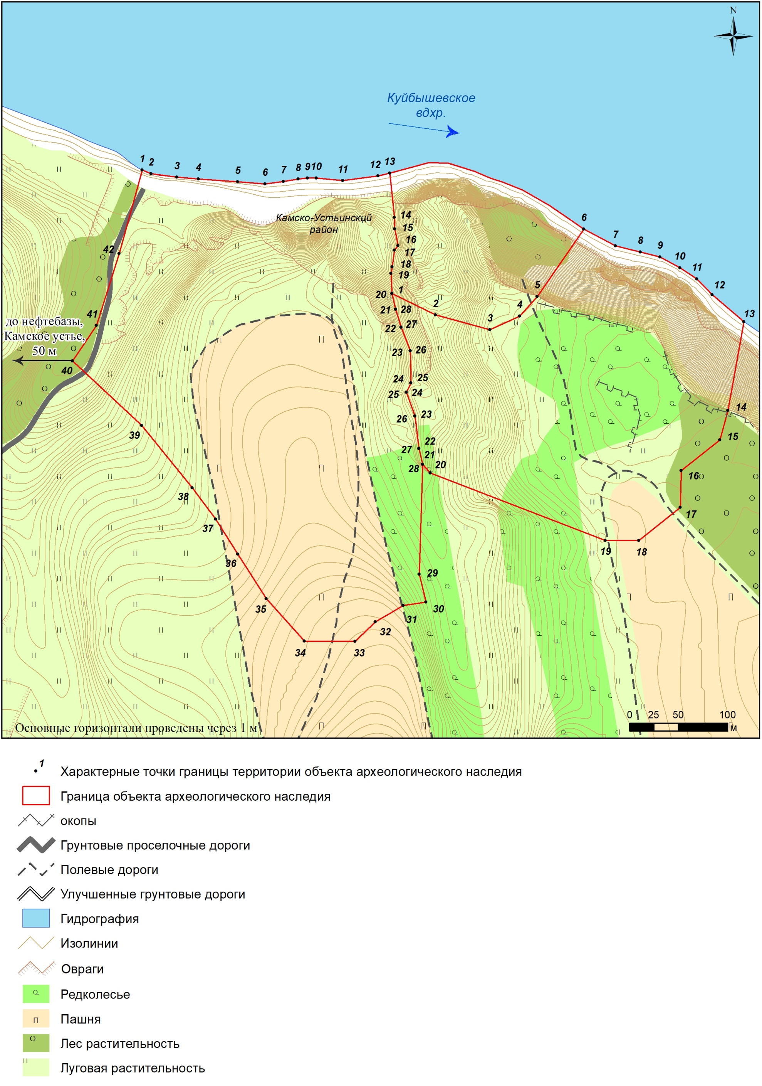 | - характерная точка границ территории объекта |  | - деревья и высокий кустарник
 | - граница территории объекта археологического наследия |  | - пашня
 | - отметки высот |  | - кустарник
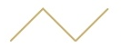 | - изолинии |  | - ограждение металлическое
 | строение
Перечень координат характерных точек
границ территории выявленного объекта культурного (археологического) наследия «Мизиновское поселение II», расположенного в Зеленодольском муниципальном районе Республики Татарстан

№ точки | Координаты точки в местной системе координат (МСК-16) |  | Координаты точки во Всемирной геодезической системе координат 1984 года (WGS-84)
№ точки | X | Y | N | E
1 | 472359.81 | 1270017.51 | 55.757722 | 48.554127
2 | 472370.19 | 1270031.22 | 55.757816 | 48.554344
3 | 472380.69 | 1270072.04 | 55.757913 | 48.554993
4 | 472385.40 | 1270121.25 | 55.757958 | 48.555776
5 | 472387.34 | 1270181.57 | 55.757979 | 48.556736
6 | 472348.11 | 1270211.09 | 55.757629 | 48.557211
7 | 472259.54 | 1270111.45 | 55.756827 | 48.555634
8 | 472302.07 | 1270049.10 | 55.757205 | 48.554636
9 | 472331.25 | 1270019.33 | 55.757465 | 48.554159
10 | 472347.47 | 1270010.68 | 55.757610 | 48.554019
1 | 472359.81 | 1270017.51 | 55.757722 | 48.554127

Текстовое описание границ территории выявленного объекта культурного (археологического) наследия «Мизиновское поселение II», расположенного
в Зеленодольском муниципальном районе Республики Татарстан

Линия границ территории выявленного объекта культурного (археологического) наследия проходит:
Сведения о частях границы
Обозначение части границы |  | Описание прохождения части границы
от точки | до точки | Описание прохождения части границы
1 | 2 | на северо-восток (азимут 52,47°) 17,13 метра
2 | 3 | на восток-северо-восток (азимут 75,15°) 42,72 метра
3 | 4 | на восток-северо-восток (азимут 84,18°) 49,14 метра
4 | 5 | на восток(азимут 87,78°) 60,1 метра
5 | 6 | на юго-восток (азимут142,57°) 49,7 метра
6 | 7 | на юго-запад (азимут 227,95°) 133,6 метра
7 | 8 | на северо-запад (азимут 303,89°) 75,5 метра
8 | 9 | на северо-запад (азимут 314°) 42,2 метра
9 | 10 | на север-северо-запад (азимут 331,43°) 18,3 метра
10 | 1 | на север-северо-восток (азимут 28,54°) 14,3 метра

Приложение №3
к приказу Комитета
Республики Татарстан по охране объектов культурного наследия
от ________ № ______

Особый режим использования территории
выявленного объекта культурного (археологического) наследия
«Мизиновское поселение II», расположенного в Зеленодольском муниципальном районе Республики Татарстан

Особый режим использования земельных участков, в границах которых располагается объект археологического наследия, предусматривает возможность проведения археологических полевых работ в порядке, установленном Федеральным законом от 25 июня 2002 года №73-ФЗ «Об объектах культурного наследия (памятниках истории и культуры) народов Российской Федерации» (далее – Федеральный закон № 73-ФЗ), земляных, строительных, мелиоративных, хозяйственных работ, указанных в статье 30 Федерального закона № 73-ФЗ работ по использованию лесов и иных работ при условии обеспечения сохранности выявленного объекта археологического наследия,а также обеспечения доступа граждан к нему.
1. Разрешается:
проведение работ по изучению объекта археологического наследия, включая работы, имеющие цель поиска и изъятия археологических предметов, на основании разрешения (открытого листа), выданного федеральным органом охраны объектов культурного наследия;
проведение изыскательских, проектных, земляных, строительных, мелиоративных, хозяйственных работ, указанных в статье 30 Федерального закона № 73-ФЗ работ по использованию лесов и иных работ в границах территории выявленного объекта археологического наследия, при условии реализации согласованных с уполномоченным органом в области сохранения, использования, популяризации и охраны объектов культурного наследия обязательных разделов об обеспечении сохранности объекта археологического наследия в проектах проведения таких работ или проектов обеспечения сохранности объекта археологического наследия либо плана проведения спасательных археологических полевых работ, включающих оценку воздействия проводимых работ на объект археологического наследия;
организация доступа граждан к объекту археологического наследия в соответствии с законодательством;
2. Запрещается:
проведение изыскательских, проектных, земляных, строительных, мелиоративных, хозяйственных работ, указанных в статье 30 Федерального закона № 73-ФЗ работ по использованию лесов и иных работ в границах территории выявленного объекта археологического наследия, без реализации согласованных с уполномоченным органом в области сохранения, использования, популяризации и охраны объектов культурного наследия обязательных разделов об обеспечении сохранности объекта археологического наследия в проектах проведения таких работ или проектов обеспечения сохранности объекта археологического наследия либо плана проведения спасательных археологических полевых работ, включающих оценку воздействия проводимых работ на объект археологического наследия.

